Ausgabe von Werten im Pedigree
Unter Administration → Tabellen → Merkmale/Gesundheit/Geneikt → Unterkategorie ruft man zunächst die Kategorie auf, zu welcher man Werte im Pedigree ausgeben möchte (in nachfolgeden Beispiel „Untersuchungen“) und wählt in der Spalte „Stammdatenerweiterung“ ein ja und schreibt in der Spalte „Phrase“ eine beliebige Bezeichnung. Diese Bezeichnung wird nirgends mit ausgegeben, wird aber für den nächsten Schritt benötigt.
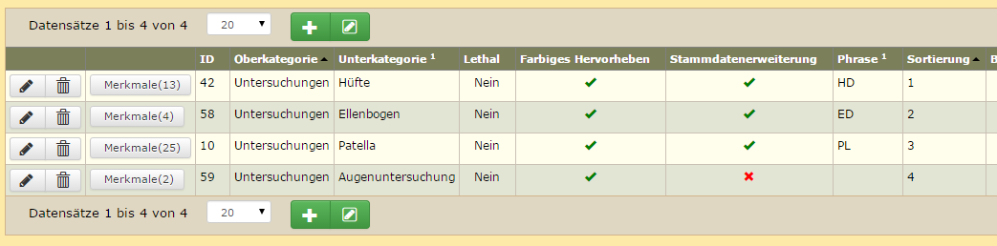
Im zweiten Schritt geht man über Administration → Seitenverwaltung → CMS und ruft sich die „System-Templates“ auf. Für die Pedigree ansicht gibt es 3 Templates „bildschirmpedigree_first_tpl“ für die 1. Generation, „bildschirmpedigree_middle_tpl“, für die mittleren Generationen, „bildschirmpedigree_last_tpl“ für die Ansicht der letzen Generationen. Nun wählt man das Template über das man den Wert ausgeben möchte, geht auf bearbeiten und setzt die in Schritt 1 vergebene Phrase in einer geschweiften Klammer an die Stelle wo man den Wert ausgegeben haben möchte.


